- 設定紙張邊界及方向
  - 點選「檔案」/「版面設定」，在「邊界」標籤中將上、下、左、右邊界皆設定為2cm。
  - 將紙張方向設定為「橫向」。
- 繪製圓形快取圖案
  - 點選繪圖工具列中的「快取圖案」/「基本圖案」/「橢圓」，畫出一個圓形快取圖案。
  - 在圓形快取圖案上按二下滑鼠左鍵，設定大小為：寬度11cm，高度11cm。
  - 點選「色彩及框線」標籤，設定快取圖案的填滿色彩及框線色彩。
- 插入跑步圖案
  - 點選「插入」/「圖片」/「從檔案」，插入班級資料夾中的「run」圖片。
  - 點選圖片工具列上的設定為文字在後。並將圖片移置至圓形快取圖案上。
- 插入文字藝術師
  - 點選繪圖工具列上的插入文字藝術師，在「編輯文字藝術師」的視窗中輸入「2008國際馬拉松暨國際奧林匹克~路跑競賽活動~」，在「松」及「克」後按下Enter鍵換行。變成三行文字。如下圖：
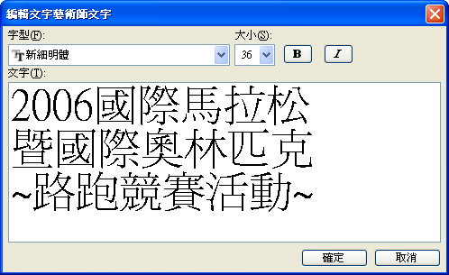
  - 輸入完成後按確定，並設定文字藝術師為「文字在後」，接下來點選文字藝術師工具列上的文字圖案，點選，並設定大小及位置。
- 繪製圓角矩快取圖案並輸入文字
  - 點選繪圖工具列中的「快取圖案」/「基本圖案」/「圓角矩形」，畫出一個圓形快取圖案。
  - 在圓角矩形快取圖案上按二下滑鼠左鍵，進入快取圖案格式設定畫面，選擇「大小」標籤，設定高2cm；寬9cm。
  - 點選「色彩及框線」標籤，分別設定填滿色彩及框線類別色彩。
  - 在矩形快取圖案上按滑鼠右鍵選擇「新增文字」，輸入『歡迎熱愛路跑，有興趣參加的跑友踴躍報名參加』，文字大小及字型自行設定，以不超出快取圖案為原則。
- 插入背景圖及下方跑步圖案
  - 點選「插入」/「圖片」/「從檔案」分別插入背景及跑步圖案。皆設定文字在前並移置適當位置。
- 去除背景圖案的『黃色』
  - 在背景圖案上點一下滑鼠左鍵，「圖片工具列」上的，在背景圖案的『黃色』點一下滑鼠左鍵即可去除黃色。

